TRƯỜNG ĐẠI HỌC FPT
KHOA CÔNG NGHỆ THÔNG TIN
BÁO CÁO TUẦN 05
React Bootstrap & Tùy biến Giao diện
Môn: Phát triển Ứng dụng Web với ReactJS (FER202)
Project: TastyHub — Hệ thống quản lý và đặt món nhà hàng trực tuyến

I. THÔNG TIN NHÓM
Tên nhóm | Nhóm 7
Mã lớp học phần | SE20A07
Giảng viên hướng dẫn | Lê Thị Bích Tra
Link GitHub Repo | https://github.com/fudn-traltb-su26/rbl-fer202-theotuan-team_7.git
Tuần báo cáo | Tuần 05 — React Bootstrap & Tùy biến Giao diện
Ngày nộp | 21/07/2026

II. PHÂN CÔNG CÔNG VIỆC
Ghi rõ nhiệm vụ từng thành viên và % hoàn thành. Cột Kết quả ghi "Đạt" / "Một phần" / "Chưa đạt".

STT | Họ và tên | Nhiệm vụ được giao | Kết quả thực hiện | % HT
1 | Ngô Văn Tuyên | Setup Bootstrap, rebuild Header bằng Navbar, Nav, Badge | Đạt | 100%
2 | Đoàn Ngọc Huy | Rebuild Banner bằng Container, Button, Bootstrap classes | Đạt | 100%
3 | Trần Minh Huy | Rebuild CategoryList bằng Row, Col, Card responsive | Đạt | 100%
4 | Đặng Thị Mỹ Hương | Rebuild DishCard bằng Card, Badge, Button | Đạt | 100%
5 | Đặng Quang Phú | Rebuild DishGrid bằng Row/Col và test responsive 375/768/1280px | Đạt | 100%

Người chủ trì tuần này: | Ngô Văn Tuyên
Link commit GitHub tuần này: | https://github.com/fudn-traltb-su26/rbl-fer202-theotuan-team_7.git

III. NỘI DUNG ĐÃ THỰC HIỆN

Chủ đề tuần 05: React-Bootstrap components, Grid system (Row/Col), responsive breakpoints

3.1. Danh sách công việc
Đánh dấu cột Trạng thái: [x] = Xong | [~] = Một phần | [ ] = Chưa làm

# | Công việc cần thực hiện | T.thái | Người thực hiện
1 | Import Bootstrap CSS trong main.jsx, rebuild Header bằng Navbar, Nav, Badge | [x] | Ngô Văn Tuyên
2 | Rebuild Banner bằng Container, Button và Bootstrap classes | [x] | Đoàn Ngọc Huy
3 | Rebuild CategoryList bằng Row, Col, Card với breakpoints responsive | [x] | Trần Minh Huy
4 | Rebuild DishCard bằng Card, Badge, Button của React-Bootstrap | [x] | Đặng Thị Mỹ Hương
5 | Rebuild DishGrid bằng Row/Col với breakpoints xs={2}, sm={3}, md={4}, lg={5} | [x] | Đặng Quang Phú
6 | Test responsive tại 375px, 768px, 1280px, đảm bảo không vỡ layout | [x] | Đặng Quang Phú

3.2. Mô tả chi tiết cách triển khai
Giải thích cách nhóm tiếp cận và thực hiện các công việc chính. Tối thiểu 150 từ.

Trong tuần 5, nhóm tập trung chuyển giao diện sang React-Bootstrap và tối ưu responsive cho dự án TastyHub. Đầu tiên, nhóm import Bootstrap CSS trong main.jsx để dùng toàn bộ style của Bootstrap. Sau đó, Header được rebuild bằng Navbar, Nav, Container, Badge, có menu thu gọn trên màn hình nhỏ. Banner được chỉnh bằng Container, Button và các class Bootstrap để nội dung căn giữa, dễ nhìn hơn. Phần CategoryList và DishGrid được làm lại bằng hệ thống Row/Col, sử dụng các breakpoints như xs, sm, md, lg để số cột thay đổi theo kích thước màn hình. DishCard được rebuild bằng Card, Badge, Button, kết hợp class h-100, shadow-sm, w-100 để các card đồng đều và đẹp hơn. Cuối cùng, nhóm kiểm thử giao diện tại 375px, 768px và 1280px để đảm bảo không bị tràn ngang hoặc vỡ layout.

IV. KẾT QUẢ ĐẠT ĐƯỢC

4.1. Kết quả kỹ thuật đạt được
Mô tả ngắn từng kết quả đã hoàn thành trong tuần.

1. Đã tích hợp React-Bootstrap vào dự án, import Bootstrap CSS trong main.jsx và rebuild Header bằng Navbar, Nav, Container, Badge.
2. Đã rebuild Banner và CategoryList bằng các component Bootstrap như Container, Button, Row, Col, Card, giúp giao diện rõ ràng và responsive hơn.
3. Đã rebuild DishCard và DishGrid bằng Card, Badge, Button, Row, Col với breakpoints xs={2}, sm={3}, md={4}, lg={5}.
4. Giao diện đã được kiểm thử tại 375px, 768px và 1280px, đảm bảo không bị vỡ layout hoặc tràn ngang trên mobile, tablet và desktop.

4.2. Screenshot / Demo kết quả
Chèn ảnh chụp màn hình các tính năng đã hoàn thành (tối thiểu 2 ảnh). Ghi chú bên dưới mỗi ảnh.

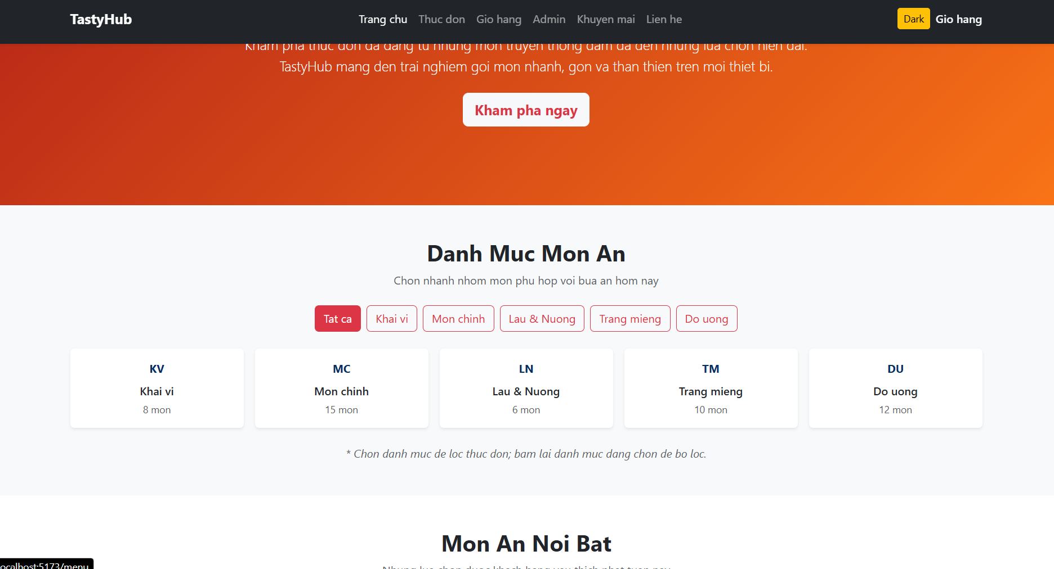
Hình 1: GDesktop 1280px.
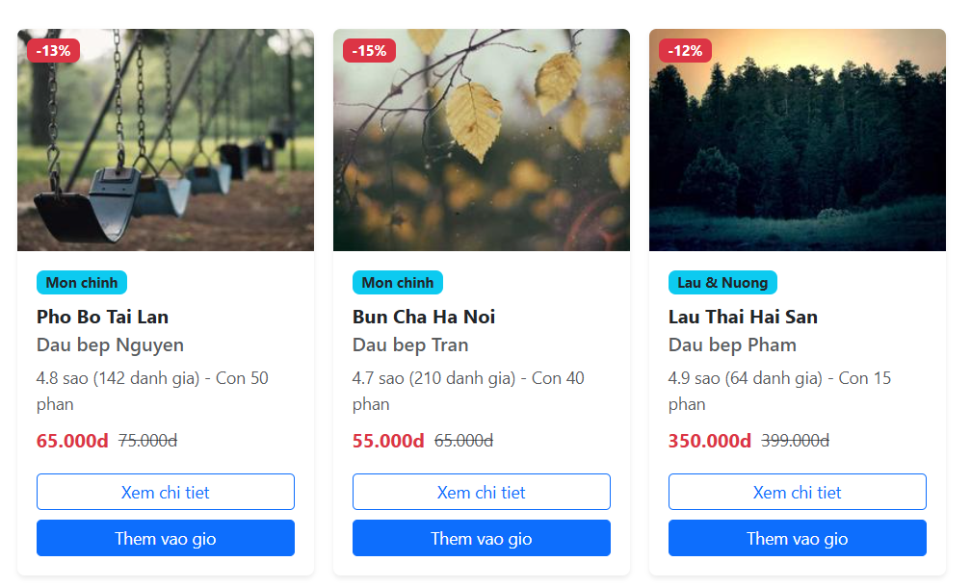
Hình2: Trang /menu desktop

V. CHECKLIST ĐẦU RA — TUẦN 05
Đánh dấu ☑ vào cột "HT?" cho mỗi đầu ra đã hoàn thành. Ghi rõ file/folder/link lưu kết quả.

# | Yêu cầu đầu ra (từ TODO.md) | HT? | Vị trí lưu kết quả (file / folder / link) | Ghi chú
1 | Toàn bộ giao diện dùng React-Bootstrap | [HT] | src/components/ — kiểm tra không còn style={} hardcode lớn | Header, Banner, CategoryList, DishCard, DishGrid đã dùng React-Bootstrap
2 | Responsive tại 375px, 768px, 1280px | [HT] | Screenshot 3 breakpoints trong DevTools Device Toolbar | Lưu screenshot demo mobile, tablet, desktop
3 | Báo cáo Bootstrap components đã dùng | [HT] | docs/week05-bootstrap-report.md hoặc phần mô tả trong báo cáo này | Có bảng component và cách customize
 | TỔNG SỐ ĐẦU RA HOÀN THÀNH | 3/3

VI. HẠN CHẾ & LỖI GẶP PHẢI

6.1. Bảng lỗi kỹ thuật
Liệt kê chi tiết các lỗi đã gặp. Nếu chưa fix được, ghi "Chưa fix" ở cột Trạng thái.

# | Mô tả lỗi (copy error message nếu có) | Nguyên nhân (đoán) | Cách khắc phục | T.thái
1 | Navbar bị xuống dòng hoặc khó nhìn trên màn hình nhỏ | Chưa cấu hình Navbar.Toggle và Navbar.Collapse phù hợp | Thêm expand="md", Navbar.Toggle, Navbar.Collapse để menu thu gọn trên mobile | Đã fix
2 | Các thẻ DishCard bị lệch chiều cao | Nội dung tên món, giá, mô tả dài ngắn khác nhau | Thêm class h-100, d-flex, flex-column để Card đồng đều chiều cao | Đã fix
3 | Grid món ăn chưa hiển thị đúng số cột theo màn hình | Chưa cấu hình breakpoint cho Row/Col | Dùng Row xs={2} sm={3} md={4} lg={5} để responsive mobile, tablet, desktop | Đã fix

6.2. Hạn chế về kiến thức & chất lượng
- Nhóm cần tìm hiểu sâu hơn cách tùy biến giao diện React-Bootstrap bằng class Bootstrap và CSS riêng.
- Cần luyện thêm cách sử dụng Grid system, đặc biệt là Container, Row, Col và các breakpoints responsive.
- Việc kiểm thử responsive còn chủ yếu làm thủ công bằng DevTools, chưa có công cụ test tự động cho nhiều kích thước màn hình.

